бюджетное образовательное учреждение дополнительного
образования детей города Омска
"Городской детский (юношеский) центр»

ПРОЕКТ
«Омск. Спорт. Детство»,
посвященный 305-летию г. Омска
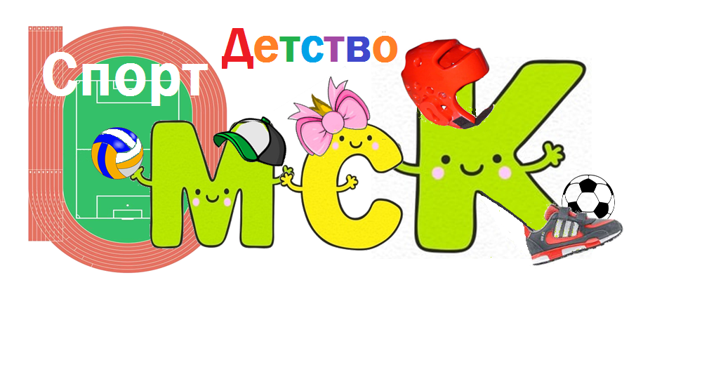

Развлечение: "Моя семья"

разработала:
педагог дополнительного образования
Д. С. Королева

Омск, 2020
Цель: формировать у детей чувство любви к близким людям; желание заботиться друг о друге, быть внимательными.
Задачи: закреплять умение играть в командах, поддерживать друг друга, соблюдать правила в играх и эстафетах, направленных на формирование представлений о семье.
Оборудование: веники -3 шт., кубики – 3 шт., обручи, лейки-3шт., прямоугольные модули -3 шт., платочки и прищепки на каждого участника, по два кружка оранжевого и черного цветов для каждого ребенка.

Ход мероприятия:
Дети заходят в зал, строятся.
Педагог: Здравствуйте, дети! Как настроение?
Сегодня мы с вами сделаем репортаж для известного журнала «Счастье жить одной семьей». Услышим, что вы, ребята, знаете о своей семье. Но проведём репортаж как-нибудь необычно, то есть не расскажем, а покажем, как вы относитесь к членам семьи, и какие обязанности выполняют ваши близкие родственники? Сделаем репортаж для журнала? (Ответ детей)
Педагог: Тогда можно начинать. Ребята, ответьте мне, пожалуйста, на вопросы. Кто входит в состав семьи? Вы помогаете дома своей семье? (ответы детей)
Педагог: Семья – это дом, папа и мама, близкие люди. Самое дорогое у человека - это его семья. Это его сила, его опора. Это общие заботы, радости и дела. Это любовь и счастье. А сейчас начинаем показывать, что мы знаем о семье и семейных обязанностях, и проведем с вами интересные эстафеты. Предлагаю посоревноваться в силе и ловкости, скорости и выносливости. Призываю команды к честной спортивной борьбе. Желаю всем успехов. Пусть эта встреча будет по-настоящему товарищеской.! А кто и в какую команду попадет определим, разделившись из колонны по 1 в колонну по 3.Равняйсь! Смирно! Направо! С колонны по 1 в колонну по 3 друг за другом шагом марш! (Перестроение).
Команды, готовы сражаться? Расскажите, а что должны выполнять дети и взрослые по утрам, для того, чтобы быть здоровыми. (Ответы детей).
Правильно, зарядку! Поэтому до начала соревнований объявляю веселую разминку.
ОРУ под музыку Непоседы «Семья».
Лежит передо мной игрушек куча,
Но всем уже давным-давно известно,
Что мне одной играть довольно скучно,
И совсем, совсем не интересно.
(И.п. основная стойка (пятки вместе, носки врозь), руки вдоль туловища. 1-2-дугами наружу руки вверх, подняться на носки 3-4-вернуться в исходное положение )
А вот когда со мной мои родные,
И самые любимые мне люди,
Я сразу забываю про унынье,
И всегда так было, есть и будет.
(И.п. стойка ноги на ширине плеч, руки на поясе, 1-поворот туловища вправо, правую руку ладонью кверху, 2-исходное положение, 3-4 то же в другую сторону )
Припев
Буден день счастливый и чудесный самый,
Если рядом будут папа и мама.
Буду я веселой, буду очень рада,
Если будут рядом сестренка с братом.
А еще я буду бесконечно рада,
Если рядом дедушка, и бабушка рядом.
Ну а больше всех буду рада я,
Если будет рядом вся семья.
Вся моя семья.
(И.п. стойка ноги вместе, руки на поясе, 1-прыжком ноги врозь руки в стороны, 2-исходное положение, прыжки выполняются на счёт 1-8 несколько раз подряд в чередовании с небольшой паузой между ними)
И надо мне признаться папе с мамой,
Что иногда бываю я, конечно,
Немного непослушной и упрямой,
Но люблю, люблю вас бесконечно.
(И.п. стойка - ноги на ширине плеч, руки внизу, 1-руки в стороны, 2-наклониться вперёд, коснуться пальцами рук правого носка, 3-выпрямиться, руки в стороны, 4-исходное положение То же, но коснуться левого носка)
Меня не напугают неудачи,
Не страшен будет мне холодный ветер,
Со мной моя семья, а это значит,
Я счастливей всех на этом свете.
(И.п. стойка- ноги врозь руки на поясе, 1-руки в стороны, 2-наклониться к правой ноге, хлопнуть в ладоши за коленом, 3-выпрямиться, руки в стороны, 4-исходное положение То же к левой ноге раз)
Припев.(то же)
Меня не напугают неудачи,
Не страшен будет мне холодный ветер,
Со мной моя семья, а это значит,
Я счастливей всех на этом свете.
(Шаги на месте и восстановление дыхания).
Педагог: Какие мы всё - таки молодцы, хорошо размялись. А теперь можно и соревнования начинать. Но для начала напомним основные правила эстафет: Эстафету начинаем по сигналу, заступать за линию старта запрещается. И помните, что вы команда, то есть маленькая семья, а семья - это дружба и взаимовыручка.
Ну что, начинаем наши соревнования?
1. Эстафета «Уборка мусора»
Веником дети ведут «мусор» — кубик «змейкой» вокруг кубов и складывают его в обручи, обратно бегом.

2. Эстафета «Польем цветы»
С лейкой в руках перепрыгивать через кубы, оббежать вокруг обруча – «клумбы», обратно бегом.

3. Эстафета «Развесь бельё»
Дети по очереди приносят платочки до натянутой веревки, вешают их, возвращаются обратно, затем бежит следующий.

4. Эстафета «Посадка картофеля»
Первый участник команды берет картошку из корзины, которая стоит возле команды, бежит до «погреба» (обруч), перекладывает «картошку» (шарики) в погреб. Возвращаясь к команде, затем бежит следующий участник.

Педагог: А сейчас мы с вами поиграем.
Игра «Радость или огорчение».
Мы с вами уже говорили о том, что в семье вас любят, заботятся о вас. А ваши поступки могут радовать или огорчать ваших близких.
Сейчас я вам раздам по два кружка оранжевого и черного цветов. Как вы думаете: какой из них обозначает радость? (оранжевый), а какой огорчение? (черный). Я называю поступок, а вы с помощью кружка показываете порадует или огорчит поступок ваших близких.
1. Вы съели на завтрак всю кашу.
2. Вы подрались с другом.
3. Разбросали по комнате все игрушки.
4. Помогли маме мыть посуду.
5. Нагрубили бабушке.
6. Нарисовали и подарили папе красивый рисунок.
7. Перед сном пожелали всем «спокойной ночи».
8. Порвали новую книжку.
9. Хорошо вели себя в детском саду.
Педагог: Так давайте будем совершать только хорошие поступки, чтобы не разочаровывать своих близких.
Педагог: Сегодня мы все получили заряд бодрости, радости. А это самое главное для того, чтобы быть здоровым человеком. Мы вспомнили и изобразили, как живется в дружной семье. Теперь можно смело отправлять наш репортаж для журнала. А теперь перестроимся из колонны по 3 в колонну по 1.
Дети уходят из зала.

